Práctica 2 Tema 2: Instalar un servidor DHCP en Debian
Para esta práctica debemos trabajar con tres máquinas virtuales. Una máquina virtual con con Debian, otra con un cliente Windows y otra con uno de Ubuntu. Se trata de probar la gestión del servidor DHCP.
Tendremos el siguiente escenario.

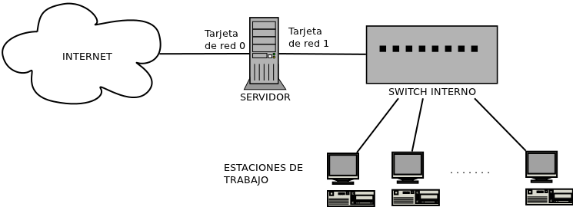
Entrega, en un pdf, con los pantallazos que se te pidan

- Configura la máquina virtual de Debian con dos tarjetas de red.

  - La primera tarjeta de red, red externa tarjeta de red 0, la configuraremos en virtualbox como NAT o adaptador puente.

  - La segunda tarjeta de red, red interna tarjeta de red 1, la configuraremos en virtualbox como red interna y el nombre de la red debe ser red_ape1. En el sistema operativo (en Debian) le ponemos una ip fija 192.168.AAA.1, la mascara de subred 255.255.255.0, sin puerta de enlace, servidor dns 8.8.8.8 y el servidor dns secundario 8.8.4.4. Haz captura de la configuración de esta pantalla donde se vean las ips configuradas.

- Busca información y cambia el nombre, dentro del sistema operativo, de la máquina Debian y ponle NOMBRESERVER, donde NOMBRE es tu NOMBRE (puede usar un nombre corto si tu nombre es muy largo). Por ejemplo EVASERVER. Haz una captura donde se vea el nombre de máquina ya cambiado.

- En Debian instala un servidor dhcp solo para la red interna 192.168.AAA.1 donde el dominio primario y los dns sean los mismos que los de los apuntes de clase.

- Configura el servidor DHCP y crea una subred llamada dhcp_ape1 con el rango 192.168.AAA.100 - 192.168.AAA.150, el resto de valores dedúcelos. Haz una captura de esta pantalla

- Configura el servidor DHCP para que a la máquina cliente de Windows siempre le de la ip 192.168.AAA.50. Busca información de como reservar esa ip y haz una captura de la pantalla cuando ya lo tengas configurado.

- Configura una maquina virtual, que tenga un cliente de windows, para que su única tarjeta de red esté en red interna, en la red red_ape1, y configura la tarjeta de red del sistema operativo para que se le asigne su ip mediante dhcp. Una vez le de ip abre las conexiones de red y haz una captura donde se vea que se le ha asignado una ip por dhcp (debe aparecer la ip que se le ha asignado).

- Configura una maquina virtual, que tenga a Ubuntu, para que su única tarjeta de red esté en red interna, en la red red_ape1, y configura la tarjeta de red del sistema operativo para que se le asigne su ip mediante dhcp. Una vez le de ip abre “información de la conexión” del panel (esta en la esquina superior derecha al lado del reloj) y haz una captura donde se vea que se le ha asignado una ip por dhcp (debe aparecer la ip que se le ha asignado).

- Haz un ping entre las tres maquinas y comprueba que todas las máquinas se ven.

